
四省八校2020届高三第二次教学质量检测
物理
考生注意：
1.本试卷分第I卷和第II卷两部分。满分300分。考试时间150分钟。
2.考生作答时，请将答案答在答题卡上。必须在题号所指示的答题区域作答，超出答题区域书写的答案无效，在试题卷、草稿纸上答题无效。
3.做选考题时，考生须按照题目要求作答，并用2B铅笔在答题卡上把所选题目的题号涂黑。
二、选择题(本大题共8小题，每小题6分，共48分。在每小题给出的四个选项中，第14－18题只有一项符合题目要求，第19－21题有多项符合题目要求。全部选对的得6分，选对但不全的得3分，有选错或不选的得0分。请选出符合题目要求的一项或多项填入答题卷中。)
14.在一平直公路上有甲、乙两汽车同向行驶，图为两车在0～t₂时间内的v－t图像。已知两车在t₁时刻并排行驶，下列说法正确的是
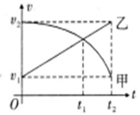
A.甲车的加速度越来越小 B.在0～t₂时间内，甲车的平均速度等于
C.在0时刻，甲车在乙车后面 D.在t₂时刻，甲车在乙车前面
15.如图(俯视图)，在竖直向下磁感应强度大小为2T的匀强磁场中，有一根长0.4m的金属棒ABC从中点B处折成60°角静置于光滑水平面上，当给棒通以由A到C的5A的电流时，该棒所受安培力为
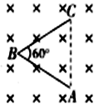
A.方向水平向右，大小为4.0N B.方向水平向左，大小为4.0N
C.方向水平向右，大小为2.0N D.方向水平向左，大小为2.0N
16.如图，质量为m＝2kg的物块在θ＝30°的固定斜面上恰能沿斜面匀速下滑，现对物体施加水平向左的推力F使物体沿斜面匀速上滑，g＝10m/s²，则推力F的大小为
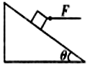
A. B. C. D.
17.如图，劲度系数为400N/m的轻弹簧一端固定在倾角为45°的光滑楔形滑块的顶端O处，另一端拴一质量为m＝kg的小球，当楔形滑块以a＝3g的加速度水平向右运动时，弹簧的伸长量为(取g＝10m/s²)
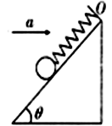
A.cm B.cm C.1.25cm D.2.5cm
18.用波长为187.5nm的光照射阴极材料为钨的光电效应管，测量得到遏止电压为2.09V。已知普朗克常量为6.63×10^{－34} J·s，真空中的光速为3×10⁸m/s，氢原子能级示意图如图所示。保持遏止电压不变，改用处于基态(n＝1)的氢原子激发后辐射出的光子照射，为了使光电流不为零，最少应给氢原子提供的能量为
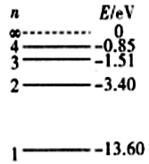
A.4.54eV B.6.63eV C.10.20eV D.12.09eV
19.卡文迪许把自己测量引力常量的实验说成是“称量地球重量”。若已知引力常量，下列说法正确的有
A.根据火星半径和火星表面的重力加速度，可估算火星密度
B.根据土星绕太阳公转的半径和周期，可估算土星质量
C.根据金星绕太阳公转的半径、周期和太阳半径，可估算太阳表面的重力加速度
D.根据月球公转周期、月地距离和地球表面重力加速度，可估算地球的第一宇宙速度
20.在如图所示电路中，电源电动势为E，内阻为r，R₁、R₂为定值电限，R₃为滑动变阻器，A、V为理想电流表和电压表，其示数分别为I、U。C为平行板电容器，两极板水平放置，两板间有一带电油滴恰好静止，在滑片向上移的过程中，下列说法正确的是
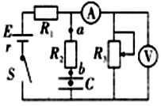
A.R₃的变化量为 B.油滴将打到上极板
C.有从a流向b的电流 D.电压表的示数U减小
21.如图，从倾角为45°的足够长斜面顶端垂直于斜面向上抛出一质量为m的物体(可视为质点)，物体初速度为v，受到水平向右、大小与物体重力相等的水平风力作用，重力加速度为g，不计空气阻力。从抛出开始计时，下列说法正确的有
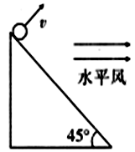
A.物体距斜面的最远距离为
B.以她出点所在平面为零势能面，物体重力势能的最大值为
C.经过时间，物体回到斜面
D.物体重力势能最大时，水平风力的瞬时功率为
第II卷(共174分)
三、非选择题：本卷包括必考题和选考题两部分。第22题～第32题为必考题，每个试题考生都必须作答。第33题～第38题为选考题，考生根据要求作答。
(一)必考题(共129分)
22.(6分)在探究“加速度与力、质量关系”的实验中，某同学设计了如图所示的实验装置，通过向小车中加减砝码改变小车和砝码的总质量M，向沙桶中加减沙子改变沙桶和沙子的总质量m，用拉力传感器测出轻绳的拉力大小F。
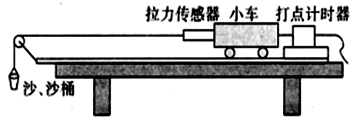
(1)用此装置探究“加速度与质量”的关系时， (填“需要”或“不需要”)平衡摩擦力；
(2)用此装置探究“加速度与力”的关系时， (填“需要”或“不需要”)满足Mm；
(3)用此装置探究“加速度与质量”的关系，保持m不变，当小车和砝码的总质量较小时，可能不满足Mm的情况，此时加速度a与的关系图像正确的是 。
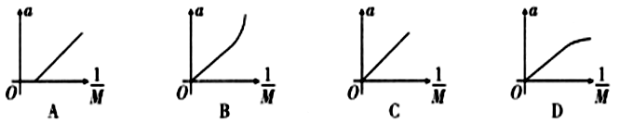
23.(9分)为测得某圆柱形金属导体的电阻率，某同学设计了如下实验：
(1)用螺旋测微器测它的直径如图(a)为 mm，用游标卡尺测它的长度如图(b)为 cm。
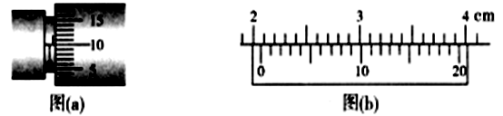
(2)用伏安法测电阻，得该电阻的伏安特性曲线如图所示，则该电阻材料的电阻率与 有关，并且电阻率随该物理量的增大而 (填“增大”或“减小”)。
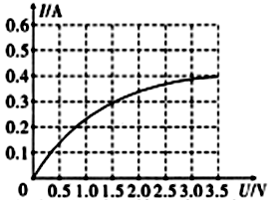
(3)若把该电阻与一阻值为4.0Ω的定值电阻串联后接在电源电动势为3.0V，内阻为1.0Ω的电源两端，该电阻的热功率为 。(保留两位有效数字)
24.(12分)如图，在xOy平面直角坐标系中，第一象限有一垂直于xOy平面向里的匀强磁场；第二象限有一平行于x轴向右的匀强电场。一重力可忽略不计的带电粒子。质量为m，带电量为q，该粒子从x＝－d处以大小v₀的速度平行于y轴正方向射入匀强电场，从y＝2d处射出匀强电场。
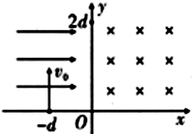
(1)求电场强度大小；
(2)已知磁感应强度大小B＝，求带电粒子从x轴射出磁场时的坐标。
25.(20分)如图，滑块A和木板B的质量分别为m_{A}＝1kg和m_{B}＝4kg，木板B静止在水平地面上，滑块A位于木板B的右端，A、B间的动摩擦因数µ₁＝0.5，木板与地面间的动摩擦因数µ₂＝0.1。长L＝0.9m的轻绳下端悬挂物块C，质量m_{C}＝1kg，轻绳偏离竖直方向的夹角θ＝60°，静止释放物块C，C运动至最低点与A发生弹性正碰，A、C碰撞的同时木板B获得3m/s、方向水平向右的速度，碰后立即撤去物块C，滑块A始终未从木板B上滑下。设最大静摩擦力等于滑动摩擦力，重力加速度g＝10m/s²，(不计空气阻力，A和C可视为质点)求：
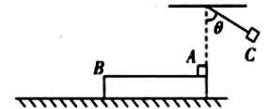
(1)C与A碰撞前瞬间轻绳的拉力；
(2)木板最小长度；
(3)整个运动过程中滑动摩擦力对滑块A做的功及A、B间因摩擦产生的热量。
(二)选考题：(共45分，请考生从给出的2道物理题、2道化学题、2道生物题中每科任选一题做答)
33.【物理——选修3－3】(15分)
(1)(5分)下列关于热学现象的说法，正确的是 (填正确答案标号，选对1个得2分，选对2个得4分，选对3个得5分，每选错1个扣3分，最低得分为0分)
A.在水中撒入适量花椒粉，加热发现花椒粉在翻滚，说明布朗运动越剧烈
B.为了把地下的水分引上来，采用磙子将地面压紧，是利用了毛细现象
C.将与水面接触的干净玻璃板提离水面，实验时发现拉力大于玻璃板重力，主要原因是因为玻璃板受大气压力
D.密闭容器内的液体经很长时间液面也不会降低，但容器内仍有液体分子飞离液面
E.同等温度下，干湿泡湿度计温度差越大，表明该环境相对湿度越小
(2)(10分)如图，一U形管竖直放置，管内横截面积处处相等，左管绝热且上端封闭，右管导热且用活塞封闭。活塞a、b、c为厚度可忽略的光滑轻活塞，a隔热，b、c导热，a、b活塞下方为水银，上方为空气(可视为理想气体)。初始时，两空气柱和环境温度均为27℃，管内水银柱和空气柱长度如图所示。缓慢向下推动活塞c，直至a、b活塞处于同一高度为止。测量发现左侧空气柱温度升高5℃。已知大气压强P₀＝76.0 cmHg。(计算结果保留一位小数)
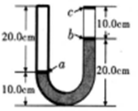
(i)求温度升高后左侧空气柱压强；
(ii)求c活塞向下推动的距离。
34.【物理——选修3－4】(15分)
(1)(5分)下列关于振动和波动的说法，正确的是 (填正确答案标号，选对1个得2分，选对2个得4分，选对3个得5分，每选错1个扣3分，最低得分为0分)
A.声波在空气中传播时，空气中各点有相同的振动频率
B.水波在水面上传播时，水面上各点沿波传播方向移动
C.声波容易绕过障碍物传播是因为声波波长较长，容易发生衍射
D.当两列波发生干涉时，如果两列波波峰在某点相遇，则该质点位移始终最大
E.为了增大干涉条纹间距，可将蓝光换成红光
(2)(10分)如图，直角三角形ABC为一棱镜的横截面，∠A＝60°，∠B＝90°。一束光线垂直于AC边射到AB边并进入棱镜，然后平行于BC边射出。
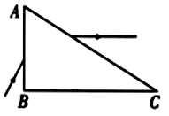
(i)求棱镜的折射率；
(ii)求保持AB边上入射点不变，逐渐减小入射角，直到光线从BC边上射出。求此时BC边上折射角的正弦。

